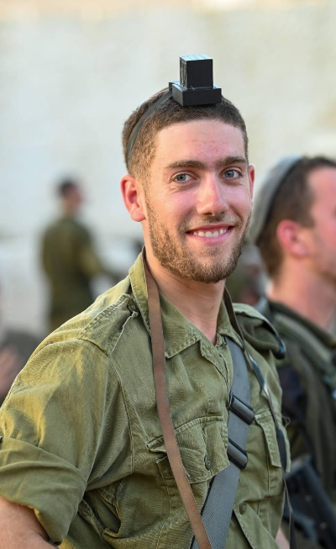
פעולה לזכרו של סמל אליהו משה צימבליסט הי"ד
חלק ראשון-התקדמות לאט לאט
משחק ראשון: ג'קפוט- בוחרים חניך שיהיה הזורק. כל פעם הוא זורק את הכדור (כדור טניס או כל כדור קטן אחר) ואומר ג'קפוט ומספר (לדוגמא: "ג'קפוט 100"). החניכים צריכים לתפוס את הכדור לפני שהוא מגיע לקרקע. מי שתפס זכה בניקוד שאמרו. החניך הראשון שמגיע ל 1000 נקודות נהיה הזורק. אם התופס אומר פצצה הניקוד של התופס מתאפס. הזורק יכול להגיד תיבת דואר ואז התופס מגלה מה יש בתיבה רק אחרי שהוא תפס.
מסבירים לחניכים לאחר המשחק: במשחק ראינו שכולם עובדים קשה משיגים עוד נקודות ועוד נקודות עד שמצליחים להגיע ל 1000 נקודות. לעומת זאת מי שהתייאש באמצע ולא נלחם על כל כדור ועל כל 100 נקודות לא הצליח להגיע למטרה ול 1000 נקודות. בהלוויה דיברו הרבה פעמים על התכונה המיוחדת הזאת אצל אלי. אלי מגיל קטן אהב להתעסק בעץ ולבנות וליצור. לאורך השנים ככל שהוא גדל הוא המשיך לפתח את הכישרון הזה צעד אחר צעד והגיע למצב שכבר בכיתה יא הוא היה בונה עשרות פרגולות, וסטנדרים ברחבי השכונה לאנשים רבים.
חלק שני-אמור מעט ועשה הרבה
משחק שני: מילה אחת- אומרים לחניכים מילה אחת מסוימת (נניח שוקולד) ומיד כל חניך בתורו אחד אחרי השני צריך להגיד מילה שקשורה לנושא שהמדריך אמר בהתחלה (נגיד- קקאו, מריר, מתוק, קוביות) כשמגיעים לחניך שכבר אין לו רעיון למילה שקשורה, הוא נפסל והמדריכים מביאים מילה חדשה ומתחילים סבב מחדש. לאט לאט מביאים מילים יותר מסובכות וככה המשחק נהיה יותר קשה.
מספרים לחניכים לאחר המשחק: אלי משה נפל בשבת (ט סיון התשפ"ד) ברצועת עזה בזמן שהוא נלחם עם חבריו בגבורה. ביום ראשון נקבר אלי משה בהר הרצל, בהספדים אחד מחבריו אמר משפט אחד קטן שאומר הכל על אלי משה. "אמור מעט ועשה הרבה". אחד ההורים מישיבת שעלבים שבה אלי למד סיפר לראש ישיבה איך בשבת משפחות הוא ראה איך אלי מסתכל מסביב, רואה איפה חסר אוכל וכיבוד והיה קם בשקט ובלי הרבה דיבורים וצילצולים ממלא את מה שהיה חסר ולאחר מכן היה חוזר לשבת בשקט.

דיון
שואלים את החניכים מה הם לוקחים מהפעולה ומאליהו.
שואלים אותם: איפה בחיים שלנו אנחנו יכולים להגדיל ראש ולעשות מעבר למה שהתחייבנו?
בעז"ה שנזכה כולנו ללמוד מאלי משה איך אפשר לעשות הרבה בלי לדבר עם ענווה וחיוך, ובעז"ה המשיח יבוא בקרוב ונזכה לראות את אליהו משה שוב.

